# 

**吾妻郡「こんにゃく消費拡大」ＰＲ活動を開催します**

群馬県の特産であるこんにゃくの消費拡大を図るため、しらたきをサラダ感覚で毎日食べられる方法を広く知ってもらおうと「しらたきサラダ」のＰＲイベントを草津町湯路広場で開催します。

1. **日時** 令和７年７月２３日（水）　１０：００～１３：００ （予定）

※しらたきの試食が終わり次第終了

1. **場所**草津町　湯路広場（とうじひろば）

住所：吾妻郡草津町草津１０７−１

1. **内容**

（１）しらたきサラダの試食（３００人分）

（２）アンケートまたはＳＮＳ投稿でしらたきとドレッシング小袋のセットをプレゼント

（５００人分）

（３）しらたきサラダレシピ配布

（４）コンニャク消費に関するアンケート

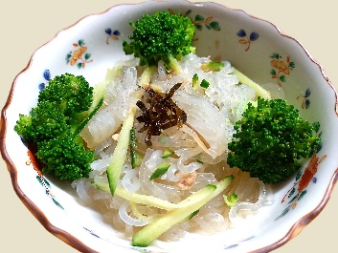

1. **主催**群馬県吾妻農業事務所
2. **共催**あがつま農業協同組合蒟蒻生産部会

しらたきサラダ調理例

1. **後援**草津町、あがつま農業協同組合
2. **参考**

「あく抜き不要」とある「板こんにゃく」や「しらたき」は、そのままでも食べられます。

しらたきサラダは、しらたきを水切りして食べやすい大きさに切り、好きなドレッシングをかけるだけで手軽に食べられます。

また、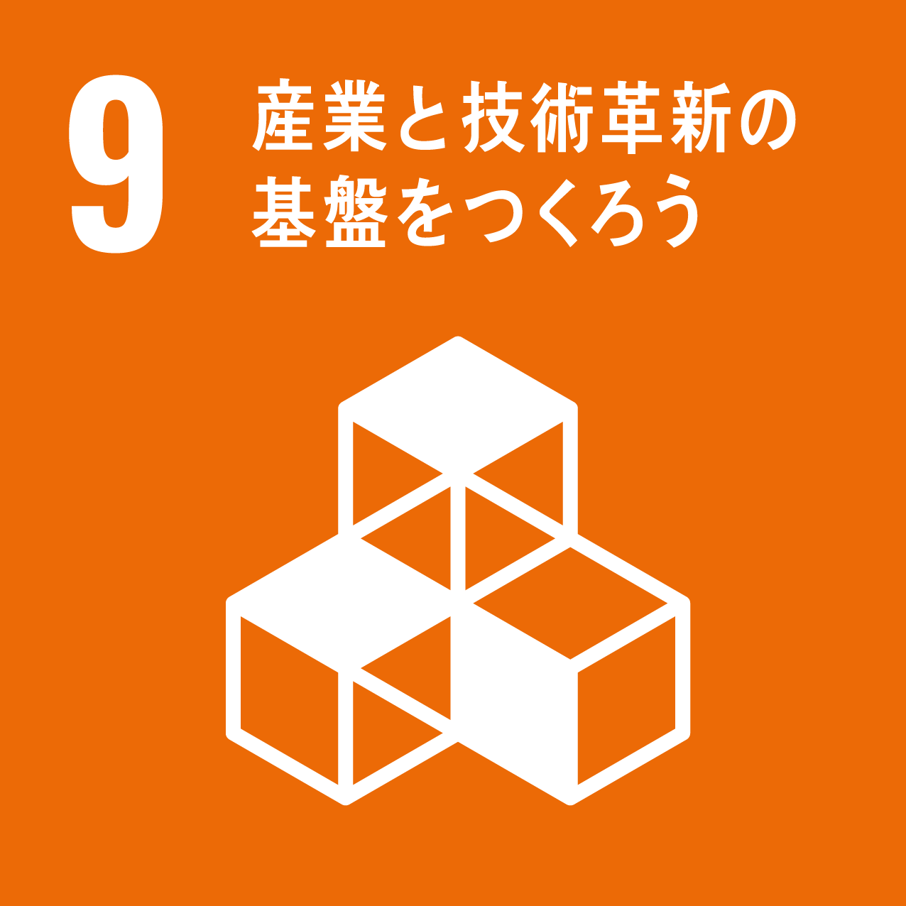**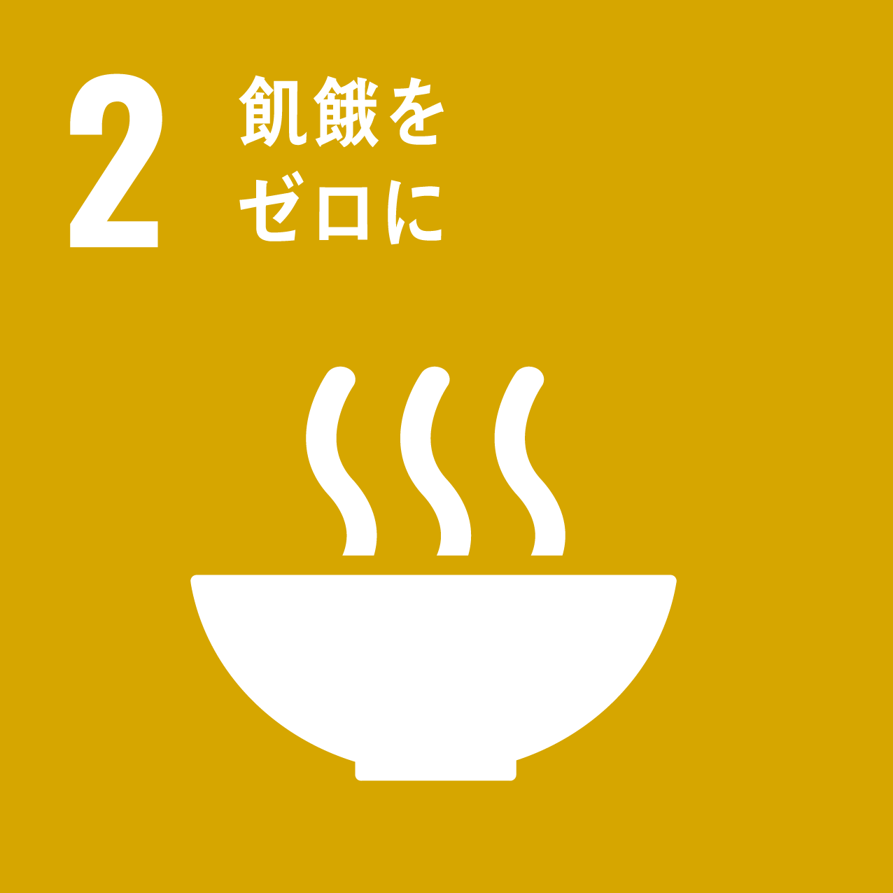こんにゃくは低カロリー・低糖質でありながら、食物繊維やカルシウムも豊富です。